Для ПИФ АСУ (свои сотрудники)
DIT_DF1312 не пропустите (она там сбоку а не в столбик в списке)
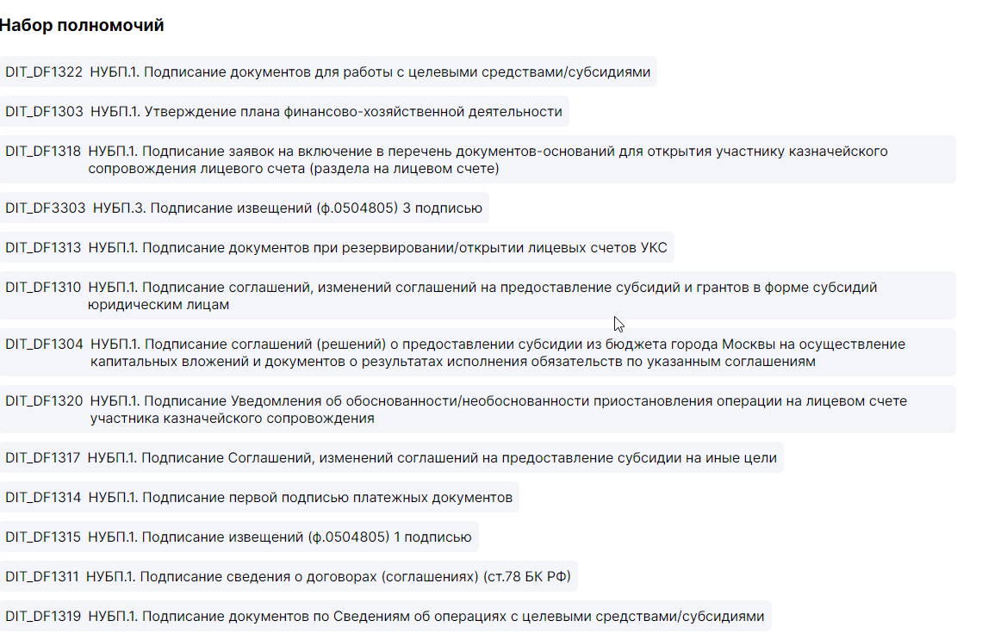
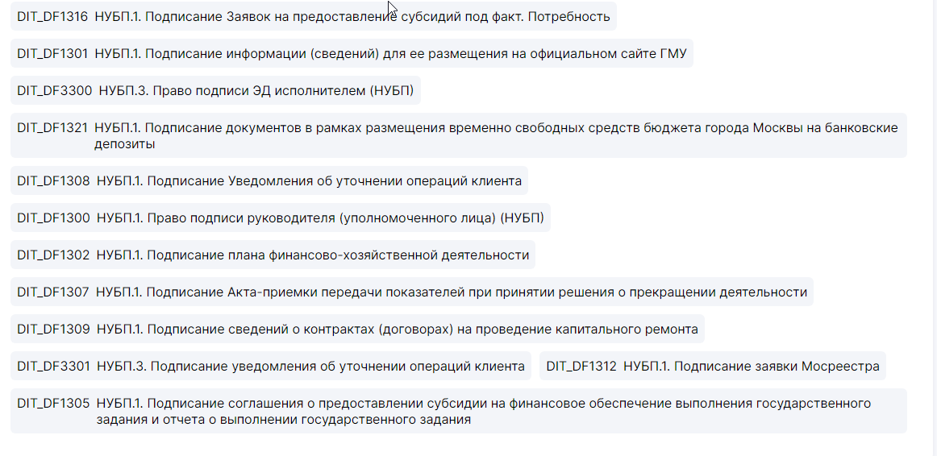

Для ПИФ АСУ (чужие сотрудники)
DIT_DF3300 не пропустите (она там сбоку а не в столбик в списке)
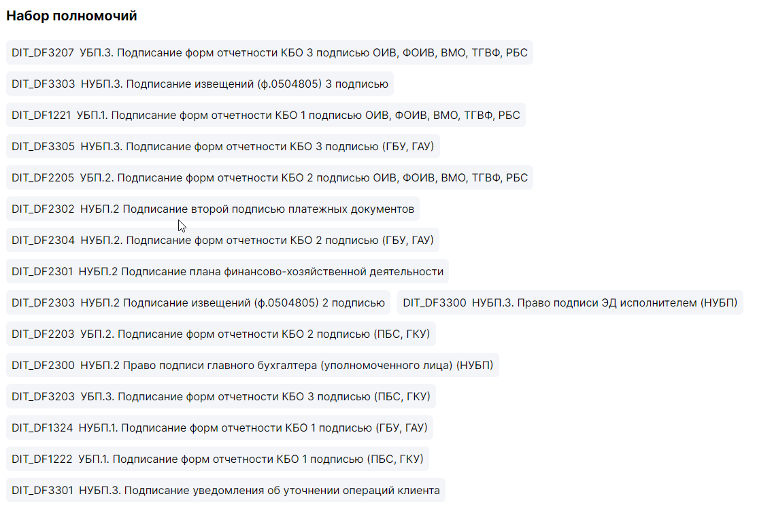
Для ПИФ АСУ не забыть отправить *.exel файл по почте

Для ЕАИСТ (замам и директору) – директору
(НЕ ЗАБЫТЬ в СМВ заполнить карточки у замов и директора)
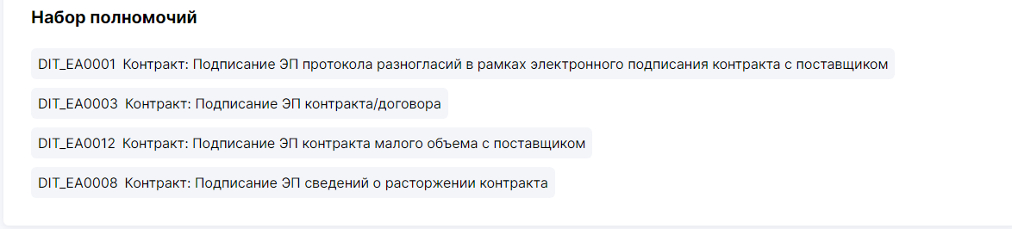
1С Для сотрудников ЦФО
